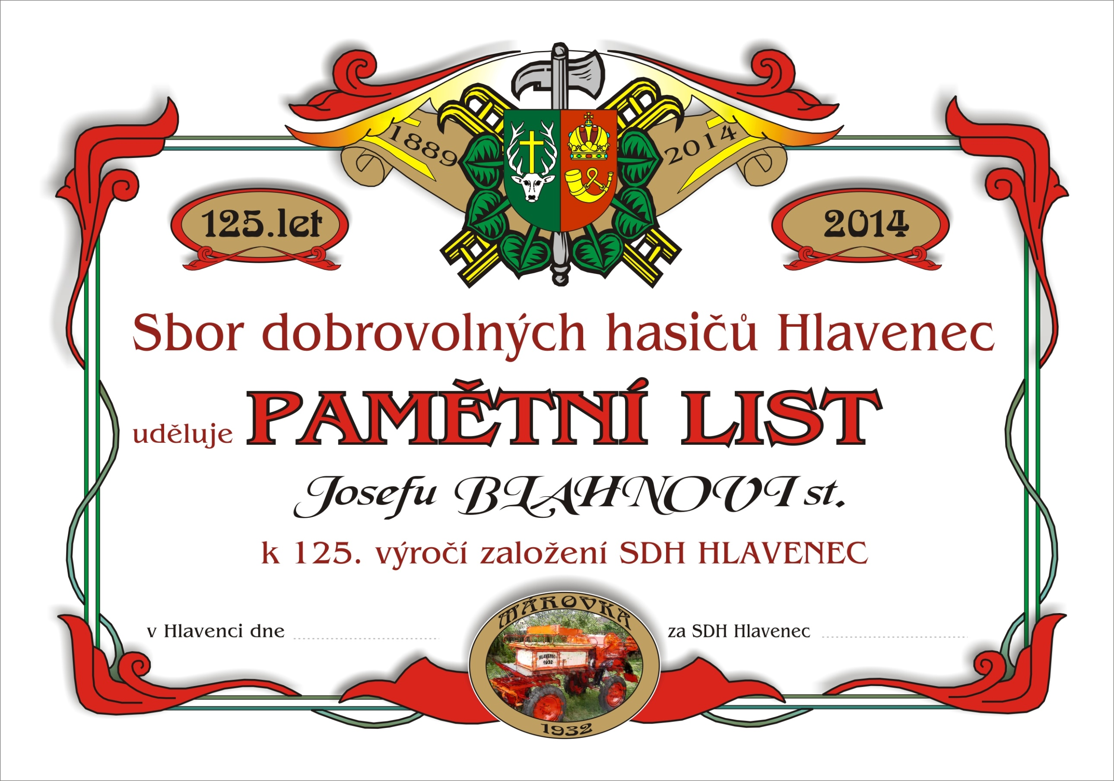

vás srdečně zve na  
  
**sobota 29.2.2020 ve 20.00**

**HLAVENEC  
*hostinec U Jelena***

**HRAJE   
HUDEBNÍ SKUPINA *IMPULZ***

**2020**

**13.2. a 20.2.2020   
vždy 18.00 – 20.00**

**PRODEJ VSTUPENEK   
V HOSTINCI U JELENA**